Collège Albert Camus  Cycle 3 / 6ème | SEGPA | Année :
Nom………………………………….. | Prénom……………………………..… | Date…………………………
Trimestre I

EVALUATION DE GEOGRAPHIE :

LES GRANDS REPERES
Se situer dans l’espace
Connaître les éléments principaux de la leçon.
Construire une phrase pour répondre

Comment s’appellent les lignes imaginaires qui sont parallèles à l’Equateur ?
…………………………………………………………………………………………………...................................
Explique ce qu’est un planisphère :
………………………………………………………………………………………………….................................
Complète la rose des vents :
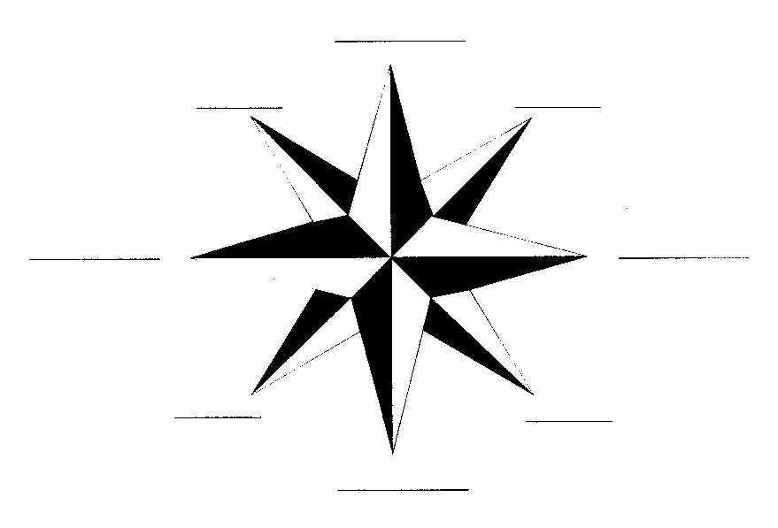

Indique pour chaque flèche la partie du globe qu’elle désigne.



Ecris le nom des continents sur les lignes et ceux des océans dans les cadres.
